宣汉县召开2019年全县农机购置补贴业务培训暨廉政风险防控工作会议

为加快农机化生产进程，保障强农惠农富农政策落实到位，确保农机购置补贴工作安全、规范、高效、廉洁落实到位，8月28日，宣汉县组织召开了2019年农机购置补贴业务培训暨廉政风险防控工作会议。县纪委监委派驻纪检监察组组长李静出席会议并讲话、局党建办、局办公室、局农机化发展股、县农机监理站相关人员、县农机化推广站全体职工、各乡镇农技服务站购机补贴操作人员，共70余人参加会议。

会上，首先观看了农机购置补贴廉政警示教育片，总结了2018年农机购置补贴工作；解读了2019年农机购置补贴政策调整变化及操作流程，安排了今后农机化工作，县农机监理站安排了农机安全工作，县纪委监委派驻组组长李静安排农机购置补贴实施廉政风险防控工作，进行了集体提醒约谈：**一要提高政治站位，认清形势，增强廉政风险防控的使命感和责任感；二要注重细节，守住底线，扎实推进农机购置补贴领域的廉政风险防控和行风政风建设；三要加强领导，着力构建廉政风险防控长效机制。**

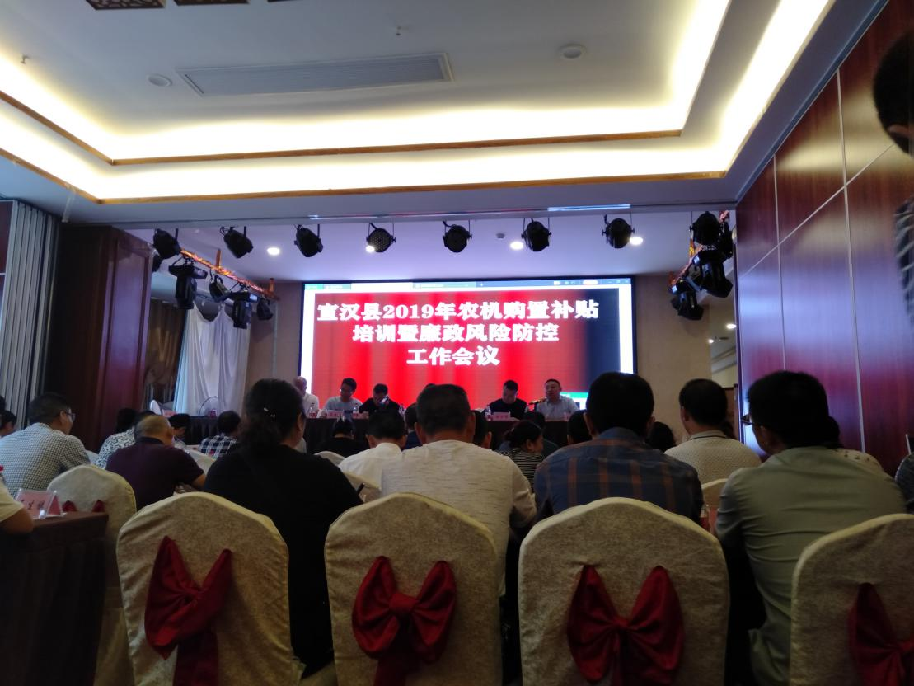

宣汉县2019年农机购置补贴培训暨廉政风险防控工作会在宣汉县背篓人家大酒楼会议室召开

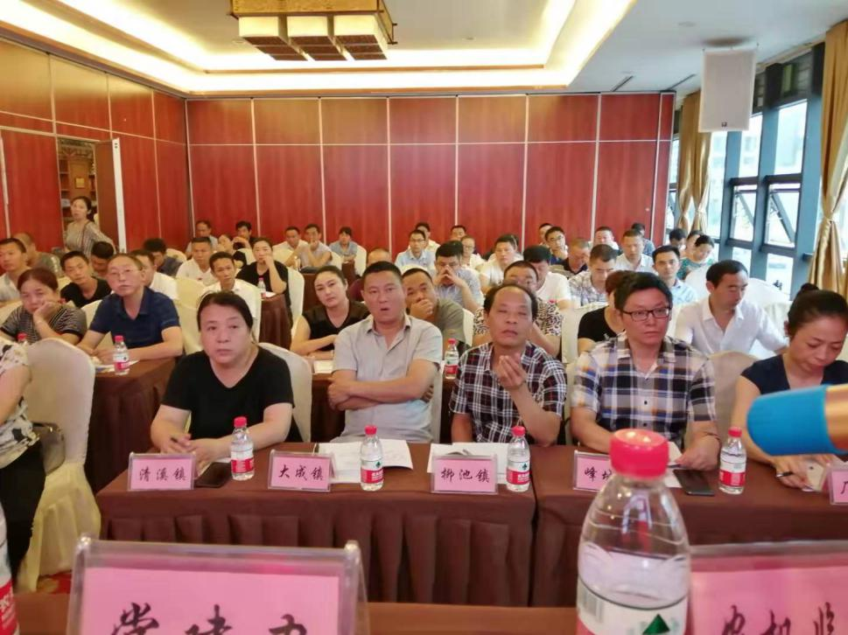

参会人员认真学习

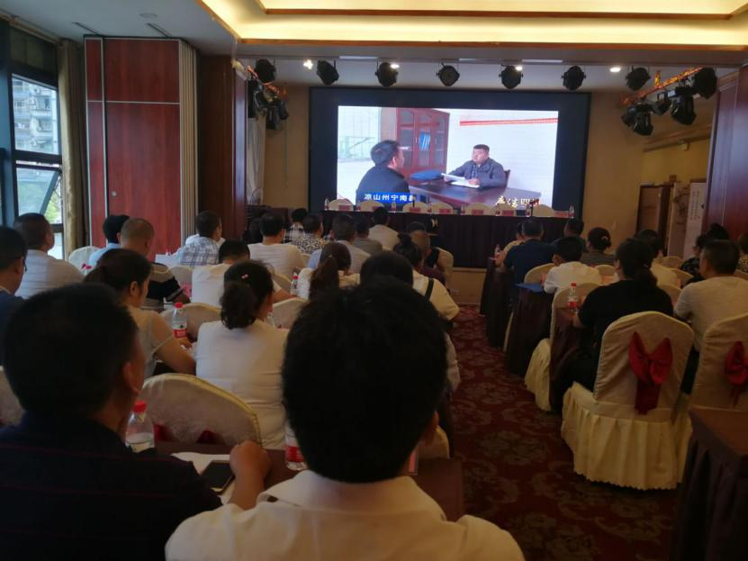

参会人员认真观看农机购置补贴廉政警示教育片

宣汉县农业农村局

2019年9月2日